**Магнитные свойства двойного перовскита Ca2CoNbO6**

*Хусанзянов Айдар Вахитович*

*Студент Казанского Федерального Университета, Казань, Россия*

*E-mail:* [*wery2012@bk.ru*](mailto:wery2012@bk.ru)

Перовскит – минерал, сложный оксид, имеющий вид $ABO_{3}$; в случае двойных перовскитов, их структура описывается формулой $A'A"B'B" O_{6}$, в котором А -- щелочные и редкоземельные металлы, а B – переходные металлы. Позиции B’ и B” могут быть заняты различными металлами, которые могут формировать плоскости и цепочки, что обуславливает необычные магнитные свойства [1,2].

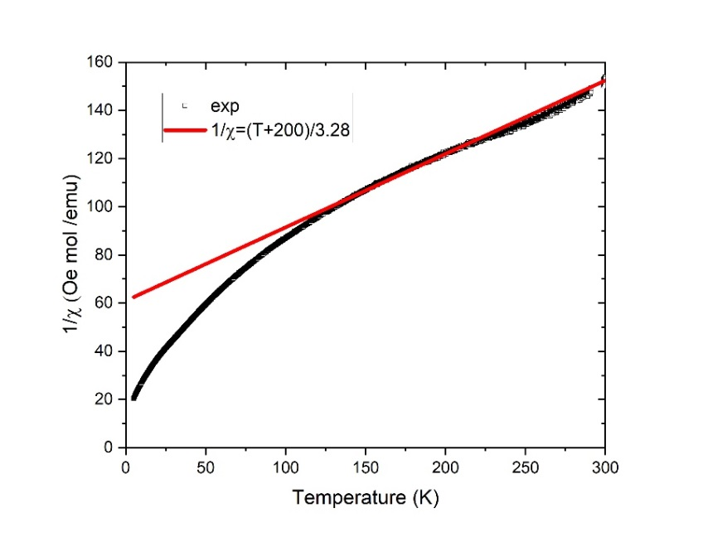В данной работе изучались магнитные свойства двойных перовскитах, содержащих в качестве катионов позиции A – ионы кальция (*Ca)*, а в позициях анионов занимают ионы кобальта (*Co*) и ниобия (*Nb*). Проведены измерения температурной зависимости магнитной восприимчивости в магнитных полях 100 Э, 1000Э, 10000Э в режимах ZFC и FC, магнитная восприимчивость не зависит от магнитного поля и режима измерений. Анализ зависимости обратной магнитной восприимчивости образца от температуры (Рис.1), по закону Кюри – Вейcа: $χ=\frac{C}{T-θ_{cw}}$. позволил получить $C =3,28$ emu⋅K/mol /Oe а температура Кюри – Вейса $θ_{cw}= -200 K$. Экспериментальный эффективный магнитный момент равен, $μ_{eff}=\sqrt{\frac{3k_{B}C}{N_{A}}}=\sqrt{83,28}=5,122μ_{B}.$ Теоретическая оценка эффективного магнитного момента равна для Co3+ cо спином S=2 и g=2.1. Отрицательная температура свидетельствует об антиферромагнитном характере обменных взаимодействий между спинами. Особенности спектров ЭПР обсуждается.

Рисунок 1. Температурная зависимость обратной магнитной восприимчивости вCa2CoNbO6 ; сплошная линия – аппроксимация по закону Кюри – Вейса.

1. Magnetic properties of the double perovskite Sr2CoNbO6-δ / [D. V. Popov](https://mrsej.elpub.ru/index.php/jour/search?authors=D.%20AND%20V.%20AND%20Popov), [R. G. Batulin](https://mrsej.elpub.ru/index.php/jour/search?authors=R.%20AND%20G.%20AND%20Batulin), [M. A. Cherosov](https://mrsej.elpub.ru/index.php/jour/search?authors=M.%20AND%20A.%20AND%20Cherosov), [I. V. Yatsyk](https://mrsej.elpub.ru/index.php/jour/search?authors=I.%20AND%20V.%20AND%20Yatsyk), [T. I. Chupakhina](https://mrsej.elpub.ru/index.php/jour/search?authors=T.%20AND%20I.%20AND%20Chupakhina), [Yu. A. Deeva](https://mrsej.elpub.ru/index.php/jour/search?authors=Yu.%20AND%20A.%20AND%20Deeva), [R. M. Eremina](https://mrsej.elpub.ru/index.php/jour/search?authors=R.%20AND%20M.%20AND%20Eremina), [T. Maiti](https://mrsej.elpub.ru/index.php/jour/search?authors=T.%20AND%20Maiti) //Magnetic Resonance in Solids. – 2024. – V. 25. – №. 3. – С. 23301 (9 pp.).
2. Intermediate-spin state of Co ions in magnetic and thermoelectric properties of double perovskite Ba2CoNbO6/ D.V. Popov, R.G. Batulin, M.A. Cherosov, I.V. Yatsyk, T.I. Chupakhina, Yu.A. Deeva, A.S. Makarchenko, D.I. Fazlizhanova, V.A. Shustov, R.M. Eremina, T. Maiti// Journal of Alloys and Compounds 1009 (2024) 176900